**МІНІСТЕРСТВО ОСВІТИ І НАУКИ УКРАЇНИ**

**НАЦІОНАЛЬНИЙ АВІАЦІЙНИЙ УНІВЕРСИТЕТ**

Факультет кібербезпеки, комп’ютерної та програмної інженерії

Кафедра інженерії програмного забезпечення



Лабораторна робота №.5

з дисципліни

«Аналіз даних»

«ДОСЛІДЖЕННЯ ТЕХНОЛОГІЙ ІНТЕЛЕКТУАЛЬНОГО АНАЛІЗУ ДАНИХ»

Варіант 21

Виконав студент:

групи ПІ-321Б

Іванюк Н. О.

Перевірив викладач:

Волкогон В.О.

Київ 2021

**Мета:** виявити, дослідити та узагальнити особливості інтелектуального аналізу даних з використанням спеціалізованих пакетів мови програмування.

**Завдання до лабораторної роботи:**

Розробити скрипт, що реалізує інтелектуальний аналіз даних відповідно до умов, заданих у таблиці Д1 додатку 1.

Результат представити у формі:

1. Результати архітектурного проектування скрипта, що реалізує інтелектуальний аналіз даних.
2. Програмний скрипт та результати його функціонування.
3. Аналітичний звіт за результатами інтелектуального аналізу даних.

Вимоги до середовища розробки не пред’являються.

**Порядок виконання завдання лабораторної роботи.**

1. Обрати завдання лабораторної роботи відповідно до вказаного варіанту таблиці Д1 додатку 1.
2. Реалізувати етап архітектурного проектування скрипта. Здійснити опис функціонування алгоритму.
3. Розробити програму, що втілює розроблений алгоритм відповідно до визначених завдань.
4. Провести відлагодження програми з метою отримання результату, що вказаний в завданні. Здійснити процеси тестування та верифікацію вимог завдання.
5. Оформити аналітичний звіт за результатами досліджень.
6. Оформити звіт з лабораторної роботи та своєчасно представити його викладачеві.

**Структура звіту з лабораторної роботи.**

1. Титульний аркуш.
2. Мета і завдання лабораторної роботи.
3. Результати виконання лабораторної роботи:
   1. Результати архітектурного проектування та їх опис;
   2. Опис структури проекту програми;
   3. Результати роботи розробленого скрипта відповідно до завдання (у формі скриншотів);
   4. Програмний код, що забезпечує отримання результату (у формі скриншотів).
   5. Аналітичний звіт – як додаток до основного звіту.
4. Висновки.

**Хід роботи:**

**Варіант 6**

Обране завдання з додатку 1, відповідно до порядкового номера у списку:



**Архітектурне проектування скрипту:**

Програма отримуватиме дані з сайту, який відображує курс валют у певній країні протягом декількох діб. Виводитися будуть діапазон дат, в межах яких беруться дані про курс валют, показник ціни валюти, та відсоткове значення.

**Опис структури проекту програми:**

1. Отримання посилання на Інтернет ресурс, з якого отримуватимуться дані про курс валют;
2. Обробка структури сторінки на те, як називаються елементи що містять інформацію про ціну валюти та дату;
3. Запис даних у масиви програми;
4. Обробка та запис виділених статистичних даних;
5. Виведення розрахованих даних.

Для здійснення аналізу було взято Інтернет ресурс із погодою [1 доллар США (USD) в украинских гривнах (UAH) сегодня — Рамблер/финансы (rambler.ru)](https://finance.rambler.ru/calculators/converter/1-USD-UAH/) із значенням курсу у гривнях.

Досліджуваний проміжок часу 15.12-22.12.

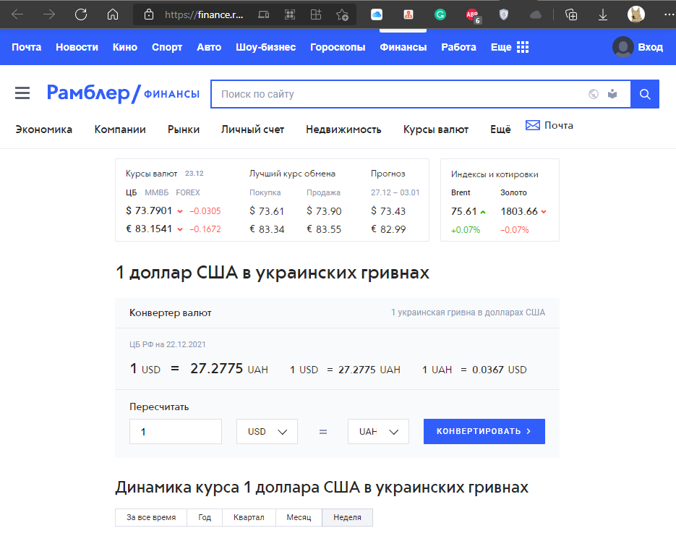

Значення дат: 15.12, 16.12, 17.12, 18.12,19.12, 20.12, 21.12, 22.12

**З виділених даних можна отримати наступні дані:**

Найвищою ціною: 27.2775 (грн)

Найнижчою ціною: 27.0098 (грн)

Середнє значення: 163.1239 / 6 = 27.1873(грн)

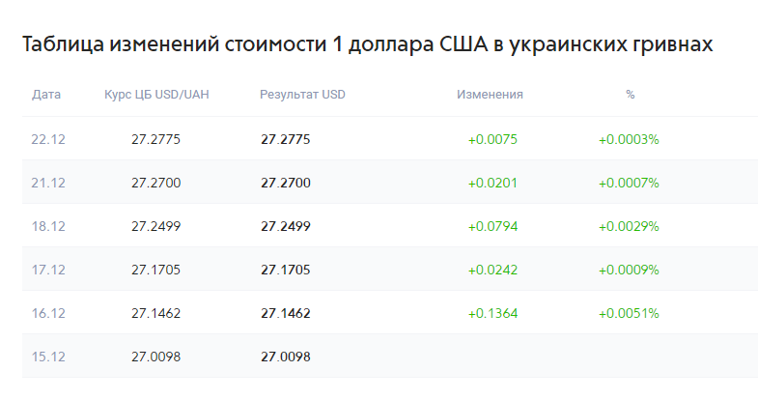

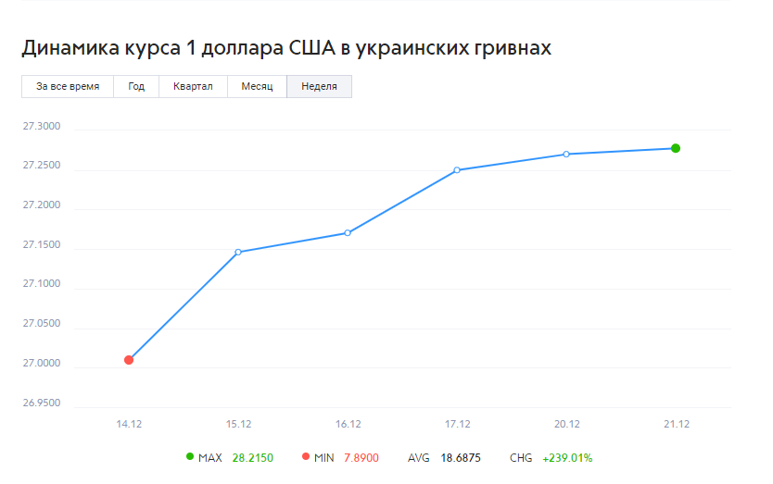

**Аналітичний звіт:**

Таким чином, з отриманих значень можна скласти наступний результат: в основному за минулий тиждень середня вартість гривні за один долар становить 27.1873 (грн). Найвищою ціною гривні 27.2775 було 22 грудня. Найнижчою ціною гривні 27.0098 було 15 грудня.

**Висновок:** під час виконання лабораторної роботи було ознайомлено із основами інтелектуального аналізу даних; зроблено реферативний опис програми, яка здійснює аналіз даних за обраним варіантом.